Қазақ тілі мен әдебиеті пәнінен қысқа мерзімді жоспар
Ұзақ мерзімді жоспардың бөлімі: Болашақ мамандықтары
Сабақтың тақырыбы: Мамандықтар әлемі
Күні: | Мұғалімнің аты-жөні:  Құрманбек Сандуғаш Әзімбекқызы |  | Мектебі:  № 23 орта мектеп
6-сынып |  | Қатысқандар саны: | Қатыспағандар саны:
Оқу мақсаттары: |  | 6.1.6.1. – тыңдалым материалдарының мазмұны негізінде шынайы өмірмен байланыстырып жауап беру.  6.2.2.1. – тақырып бойынша диалогті бастау, жалғастыру, аяқтаудың ұлттық сөз әдебі мен сөйлеу этикеті формаларын білу.
Сабақтың мақсаттары: |  | Барлық оқушы: тыңдалым материалының мазмұнын түсінеді.  Оқушылардың басым бөлігі: тақырып төңірегінде жұбымен диалогке түседі.  Кейбір оқушылар: тақырып бойынша сөз әдебі мен сөйлеу этикетін сақтай отырып, шынайы өмірмен байланыстырып диалогке түседі.
Бағалау критерийлері: |  | - Тыңдалым материалының мазмұнын түсініп, шынайы өмірмен байланыстырып жауап береді.  - Сөз әдебі мен сөйлеу этикетін сақтай отырып, жұбымен диаолгке түседі.
Ойлау деңгейі: |  | түсіну, қолдану, бағалау
Тілдік мақсаттар: |  | Пән лексикасы және терминология:  маман, наномедицина, қамтамасыз ету,мүмкіндік, сала,қажеттілік,сұраныс,тәжірибе
Құндылықтар: |  | Құрмет, жауапкершілік,өмір бойы білім алу
Пәнаралық байланыс: |  | Экономика, өзін-өзі тану, информатика, технология
Осыған дейін меңгерілген білім: |  | «Бір минуттық шешім» әдісі бойынша «Мамандық» сөзіне ассоциация құру
Сабақтың барысы
Сабақ кезеңдері | Жоспарланған әрекеттер | Ресурстар
Сабақтың басы  10 мин. | Ұйымдастыру кезеңі : сәлемдесу, оқушыларды түгелдеу.  Психологиялық ахуал қалыптастыру: «Жұлдызды сәт» әдісі.Әр оқушыға жұлдыз пішініндегі(жасыл және сары түсті) қағаздар таратылады.Қағазда әртүрлі мамандық атаулары жазылған.Оқушылар өздеріне түскен мамандық атауын есімдерімен байланыстырып өздерін таныстырады(мысалы: «дәрігер» - ақ халатты абзал жан – Айгеріммін.)  Топқа бөлу: таратылған жұлдыздардың түстеріне қарай 2 топқа бөлемін.  «Аққу ұшты» әдісімен үй тапсырмасын сұрау ( таңдалған оқушылар) 88-бет 7-тапсырма  ҚБ: «Күлегештер» арқылы бағалау  Жаңа тақырыпты болжату. «Құпияға толы зат» әдісі арқылы бірнеше затты көрсету,сабақ басында алған жұлдызшалармен қандай байланысы бар екенін айтқыза отырып жаңа тақырыпты болжату. | жұлдыз пішініндегі (жасыл және сары түсті) мамандық атаулары жазылған қағаздар  1-топқа жасыл түсті, ал 2-топқа сары түсті жұлдыздарды таңдаған оқушылар топтасады. Топта жұмыс жасау ережесімен таныстыру.    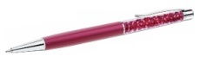  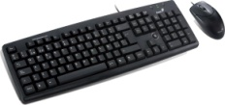  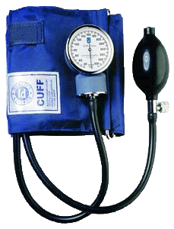
Сабақтың ортасы  25 мин. | Сабақтың оқу мақсатымен таныстыру.  Мәтіналды жұмыс  Жаңа сөздер:  Кәсіп – профессия  Мүмкіндік – возможность  Сала – отрасль  Тәжірибе – опыт  Сұраныс – спрос  Маман – специалист  Қажеттілік – потребность  ТЖ. Жаңа сөздерді графикалық органайзерге салыңыз.  Сөздің мағынасы  Сөз тіркесі  Сөйлем  Дескриптор:  - сөздерді оқып,мағынасын түсінеді;  - сөз тіркестері мен сөйлемдер құрастырады;  ҚБ: «Бас бармақ» әдісі арқылы бағалау  Мәтінмен жұмыс  Тыңдалым материалын тыңдату,сұрақтар қою.  - Сенің отбасыңда қандай мамандық иелері бар?  - Болашақта қандай маман иесі болғың келеді?  - Қазір қандай мамандықтар сұранысқа ие, неліктен?  (өз ойларын шынайы өмірмен байланыстырып айтады)  Дескриптор:  - Мәтінді зейін қойып тыңдайды;  - берілген сұрақтардың мазмұнын түсінеді;  - сұрақтарға шынайы өмірмен байланыстырып жауап береді;  ТЖ. «Топтастыру» әдісі арқылы постер жасау  1-топ 2-топ  Дескриптор:  - тақырыпты ашады(тақырыпқа сай келуі, мазмұндылығы);  - постер жасаудағы талаптарды ұстанады (жүйелілігі,ұқыптылығы,түсініктілігі);  ҚБ: жұлдызшалар арқылы бағалау  Сергіту сәті.  «Жұмбақ сөздер» әдісі. 2 топтан 2 оқушы таңдалып алынады.Таңдалып алынған оқушылар бірнеше мамандық түрлерін қимылмен көрсетеді.Қалған оқушылар оны табуы керек.  ЖЖ. «Суреттер сөйлейді» әдісі. Сурет бойынша диалог құрастырыңыз. Жұбыңызға сұрақ қойыңыз.  Амансыз ба?,үй-іші тегіс аман ба?, ата-баба салты, салт-дәстүр, ұрпақ, ұлттық, ата кәсіп,құндылық, рұқсат етіңіз, көріскенше, қош сау болыңыз! және т.б. сөз орамдарын керегінше пайдаланыңыз.  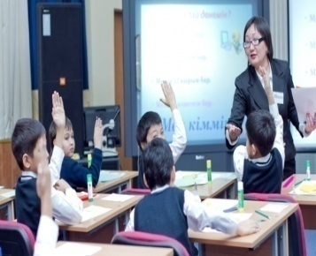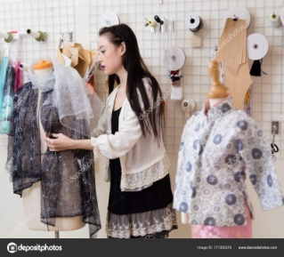  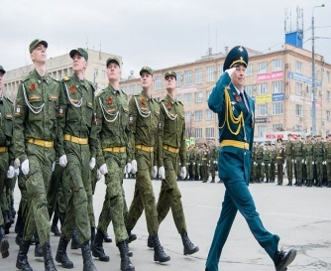  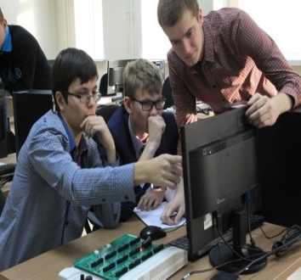  Дескриптор:  - сурет бойынша диалог құрастырады;  - берілген сөз орамдарын пайдаланады;  ҚБ: «Үш шапалақ» | 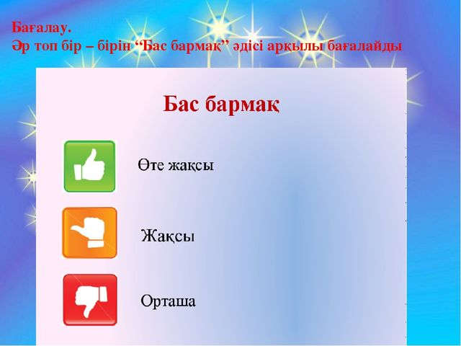    аудиожазба  AUD-01 01:13  А3 форматты қағаз,  түрлі-түсті маркерлер    Мұғалім, киім дизай-  нері, әскери қызмет-  кер, дәрігер, аспаз,IT-бағдарламашы
Сабақтың соңы  5 мин. | Үй тапсырмасы: «Менің болашақ мамандығым» эссе жазу  Рефлексия «Бағдаршам»  Мұғалім кез келген оқушылардың көтерген түстеріне қатысты пікірлерін сұрайды.  «Бүгінгі жұмысымды қалай бағалаймын?»  Жасыл- мен сабақта өте белсенді жұмыс жасадым.  Сары- тапсырма маған қиын болды, бірақ мен  орындадым.  Қызыл- маған көмек қажет | 
Қосымша ақпарат
Саралау – оқушыға мейлінше қолдау көрсетуді қалай жоспарлайсыз? Қабілетті оқушыға тапсырманы қалай түрлендіресіз? | Бағалау – оқушы білімін тексеруді қалай жоспарлайсыз? | Денсаулық және қауіпсіздік, АКТ-мен байланыс.
«Суреттер сөйлейді» әдісі. Сурет бойынша диалог құрастырыңыз. Жұбыңызға сұрақ қойыңыз. Амансыз ба?,үй-іші тегіс аман ба?, ата-баба салты, салт-дәстүр, ұрпақ, ұлттық, ата кәсіп,құндылық, рұқсат етіңіз, көріскенше, қош сау болыңыз! және т.б. сөз орамдарын керегінше пайдаланыңыз.  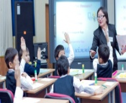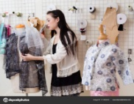  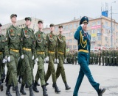  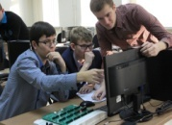 | - Оқушылардың белсенділік көрсеткендеріне назар аудару.Дұрыс жауап берген және белсенділік танытқан оқушыларды смайлик бас бармақ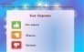  - жұлдызшалар  - үш шапалақ арқылы бағалап отырдым. | Топқа бөлінгенде,сергіту сәтін жасауда қауіпсіздік ережелерін (тәртіп сақтау,итермеу,қалам, қарындаштармен ұқыпты жұмыс жасау) естеріне саламын. Тыңдалым материалын акт-дан тыңдатамын.
Рефлексия  Сабақтың мақсаты мен оқу міндеттері орындалды ма?  Бүгін оқушылар не үйренді?  Сабақ қалай өтті, қандай деңгейде өтті?  Жоспарланған саралау жақсы іске асты ма? (тапсырмалар сәйкес болды ма?)  Уақытты қалай пайдаландым?  Жоспарыма қандай өзгеріс енгіздім және неге? | Өз сабағыңызды талдау үшін осы бос орынды пайдаланыңыз. Сол жақта берілген сұрақтарға жауап беріңіз.
 | Сабақтың мақсаты мен оқу міндеттері орындалды. Оқушылар тыңдалым материалдары,сурет арқылы жазба жұмыстарын жазды. Сабақ жоғары қызықты, жоғары деңгейде өтті. Саралау жұмыстары тапсырмаларға сәйкес болды. Жоспарымда дескрипторлар қолдандым. Уақытты тиімді пайдаландым.
Қорытынды бағалау

Ең жақсы өткен екі нәрсе (оқыту мен оқуға қатысты)
1:
2:
Қандай екі нәрсе немесе тапсырма сабақтың одан да жақсы өтуіне ықпалын тигізер еді (оқыту мен оқуға қатысты)?
1:
2:

Осы сабақтың барысында барлық сынып немесе жекелеген оқушылар жөнінде келесі сабағыма қажет болуы мүмкін қандай ақпарат білдім?
1:

2:

